内部类

一、按要求填空

1.请在以下代码的基础上完成下面几个小题

1. 在①和②的位置标注出内部类和外部类
2. 在③的位置定义一个count变量用来存放Circle实例的个数，并在④的位置编写语句用来统计Circle实例的个数。
3. 在⑤和⑥处根据注释语句填写代码
4. 在main()⑦的位置上编写语句调用Draw类中的drawSahpe()。
5. 将修改后的完整代码拷贝在下方：

class Circle { //① 外部类

private double radius = 0;

③ private int count;

public Circle(double radius) {

this.radius = radius;

④ count++;

}

class Draw { //② 内部类

public void drawSahpe() {

⑤ System.out.println("radius:"+radius); //输出radius变量的值

⑥ System.out.println("count:"+count); //输出count变量的值

}

}

}

public class OuterInnerClass {

public static void main(String[] args) {

⑦ Circle.Draw draw = new Circle(2).new Draw();

draw.drawShape(); //编写语句调用Draw类中的drawSahpe()

}

}

答案：

2.程序填空，使程序运行结果为 30 20 10

public class Demo{

public static void main (String[] args) {

Outer.Inner obj=new Outer().new Inner();

obj.show();

}

}

class Outer{

public int number=10;

class Inner{

public int number=20;

public void show() {

int number=30;

System.*out*.print( number );

System.*out*.print( this.number );

System.*out*.print( new Outer().number );

}

}

}

答案：

（3）按照要求，补齐代码

interface Inter { void show(); }

class Outer {

//请在此处补齐代码

}

class OuterDemo {

public static void main(String[] args) {

Outer.method().show();

}

}

要求在控制台输出”HelloWorld”

答案

public static Inter method() {

return new Inter() {

@Override

public void show() {

System.out.println("HelloWorld");

}

};

}

二、编程题：

定义一个名为Father的外部类，类中定义一个私有的String类型的属性name，name的值为“张三”。Child类为Father类的内部类，其中定义一个introFather()方法，方法中调用Father类的name属性。定义一个测试类Test，在Test类的main()方法中，创建Child对象，并调用introFather ()方法。

public class Father {

private String name = "张三";

class Child{

void introFather(){

System.out.println(new Father().name);

}

}

}

class Test{

public static void main(String[] args) {

Father.Child child = new Father().new Child();

child.introFather();

}

}

三、代码分析题

（1）分析下面的代码有没有错误，如果有错误请指出原因，如果没有错误则写出运行结果

public class Test {

public static void main (String[] args) {

A.Inner inner = new A().new Inner();

inner.show();

}

}

class A{

int y = 6;

class Inner {

static int y = 3;

void show() {

System.out.print(y);

}

}

}

错误，因为Inner类不是static的，所以show方法也不能是static的

如果想要静态的：成员变量y也得改些为static，不然静态方法无法访问非静态变量

其次，main方法也得改写，因为是静态的所以直接new A.inner()就可以了

（2）分析下面“成员内部类”程序的运行结果：

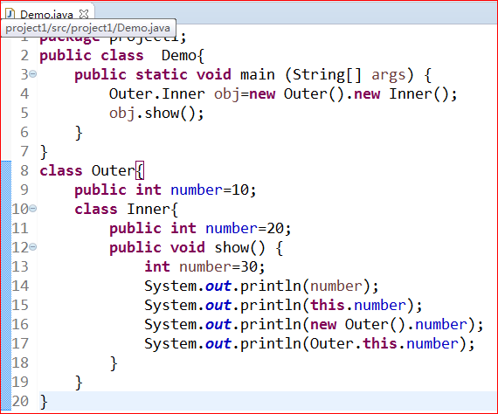

30

20

10

10